

**Universidad Francisco Gavidia.**

**Facultad de Ingeniería**

Desarrollo de Aplicaciones Web - Grupo 01

**Docente:** Ing. Carlos Boris Martinez Calzadia

**Tema:** Documento Laboratorio 3

**Presentan:**

Carranza Guardado, Fernando Ernesto CG102319

**Domingo 28 de Octubre de 2023**

Repositorio: <https://github.com/FerCar1999/Lab3>

Obtener el token

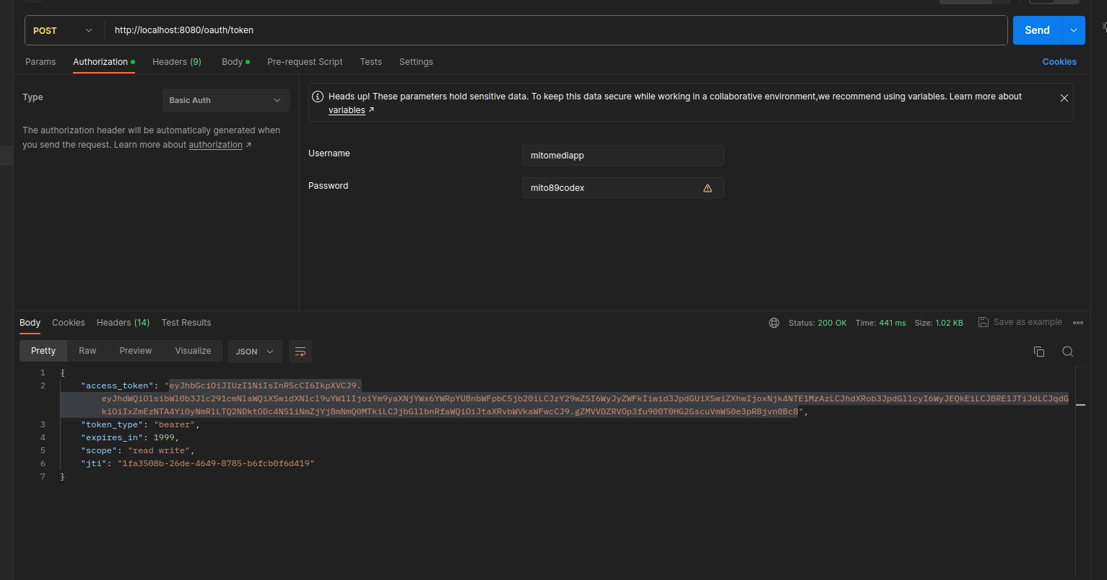

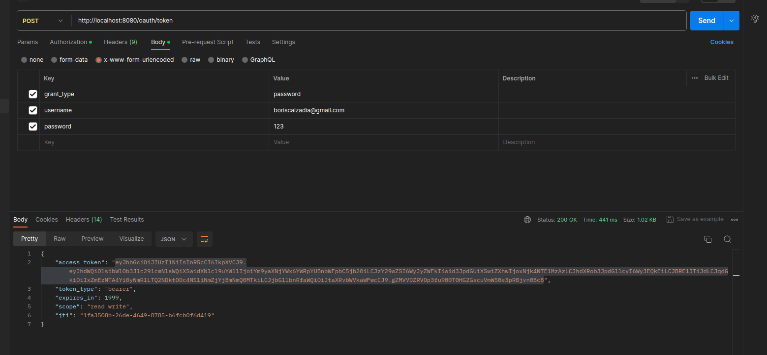

Posición

Traer Posiciones

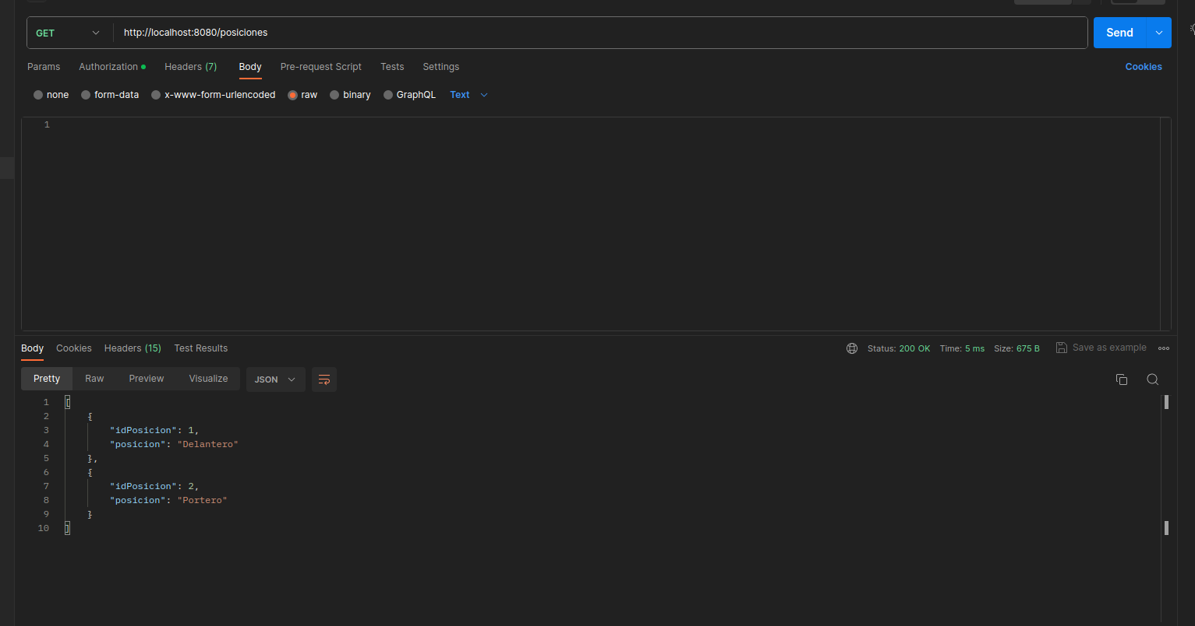

Guardar Posición

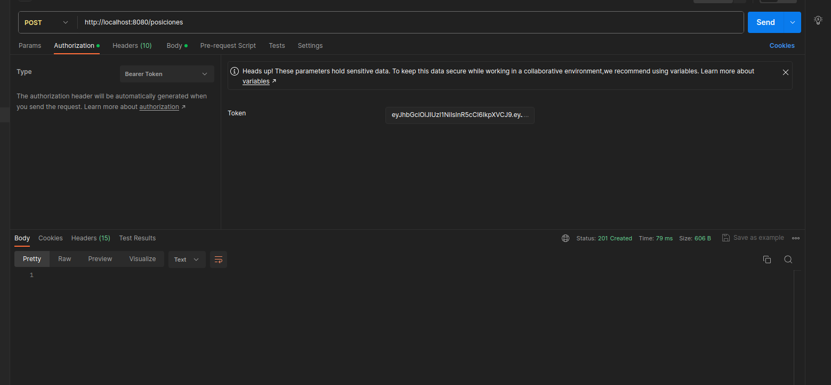

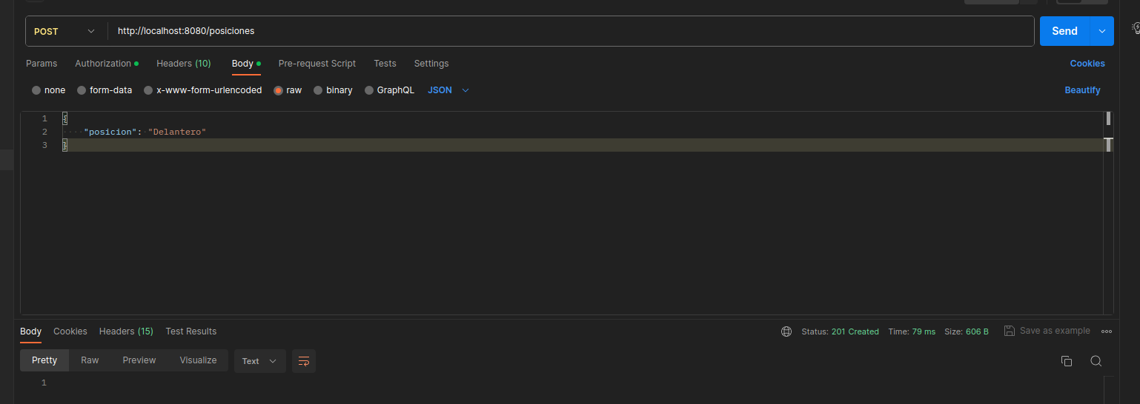

Modificar Posición

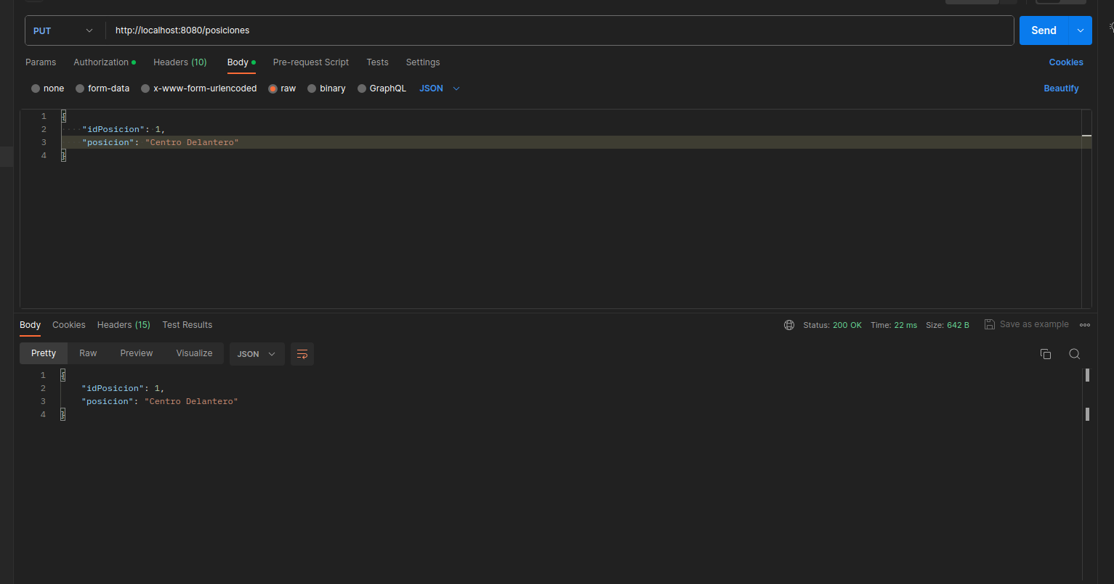

Camisas

Traer Camisas

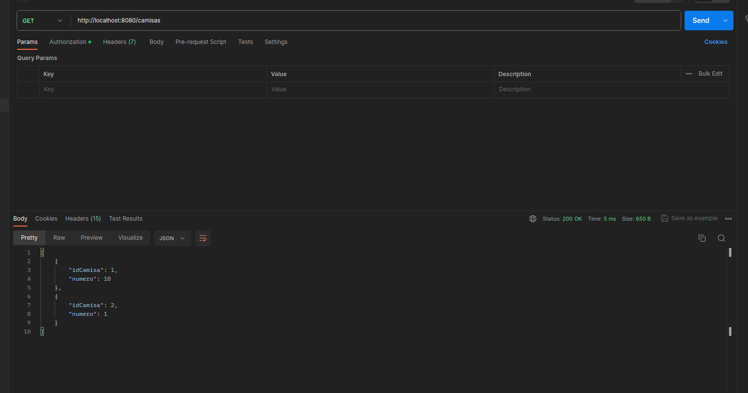

Guardar Camisas

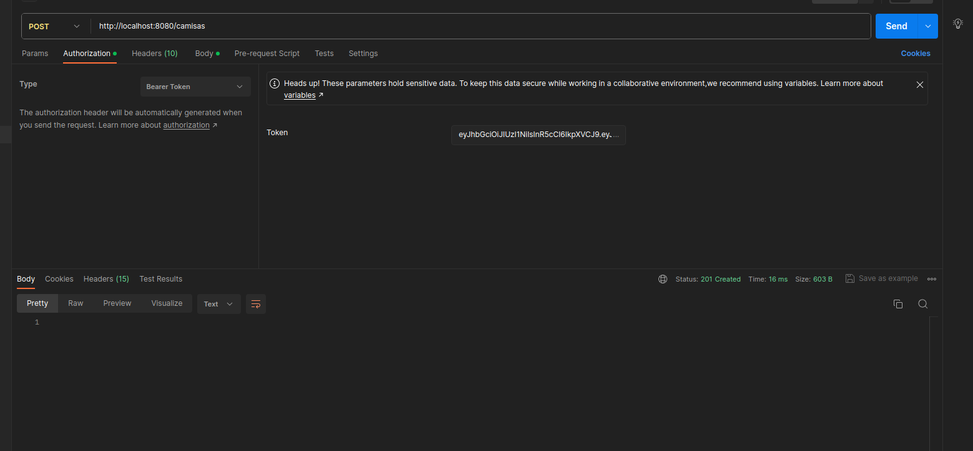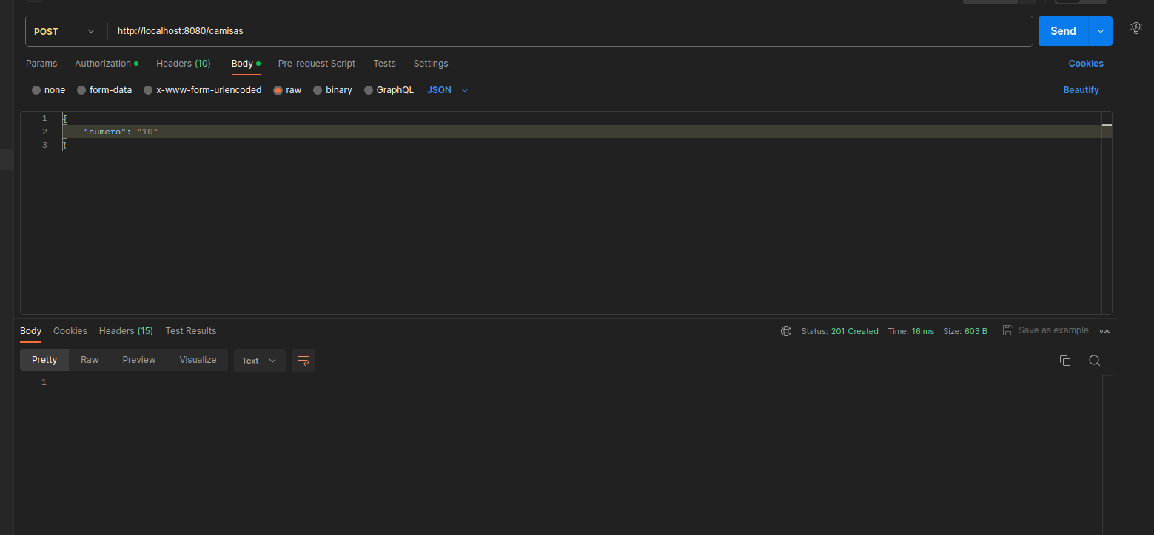

Modificar Camisas

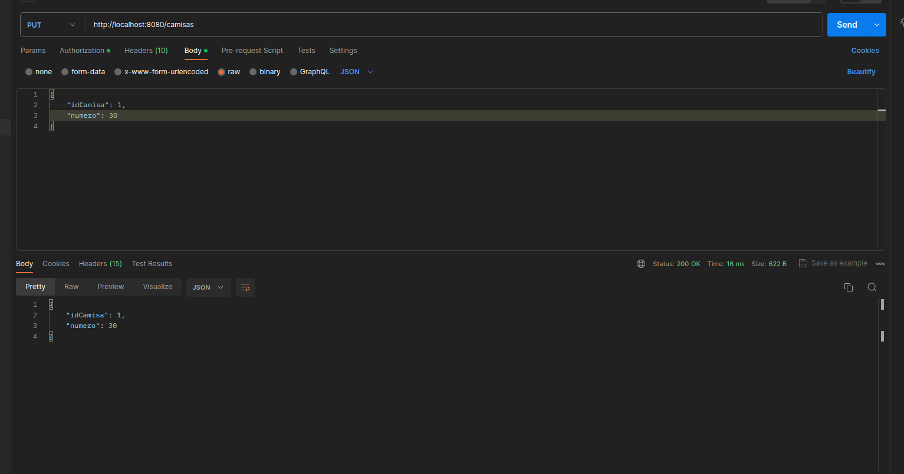

Jugadores

Traer Jugadores

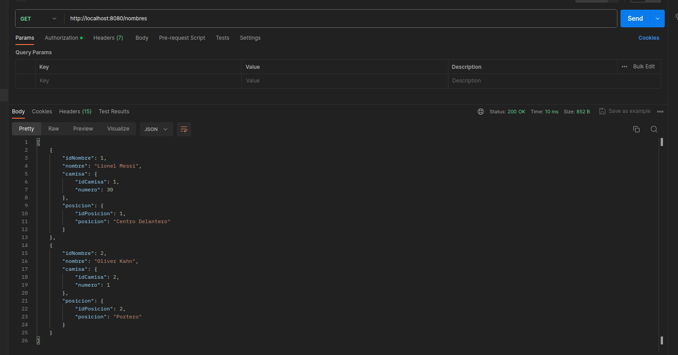

Guardar Jugadores

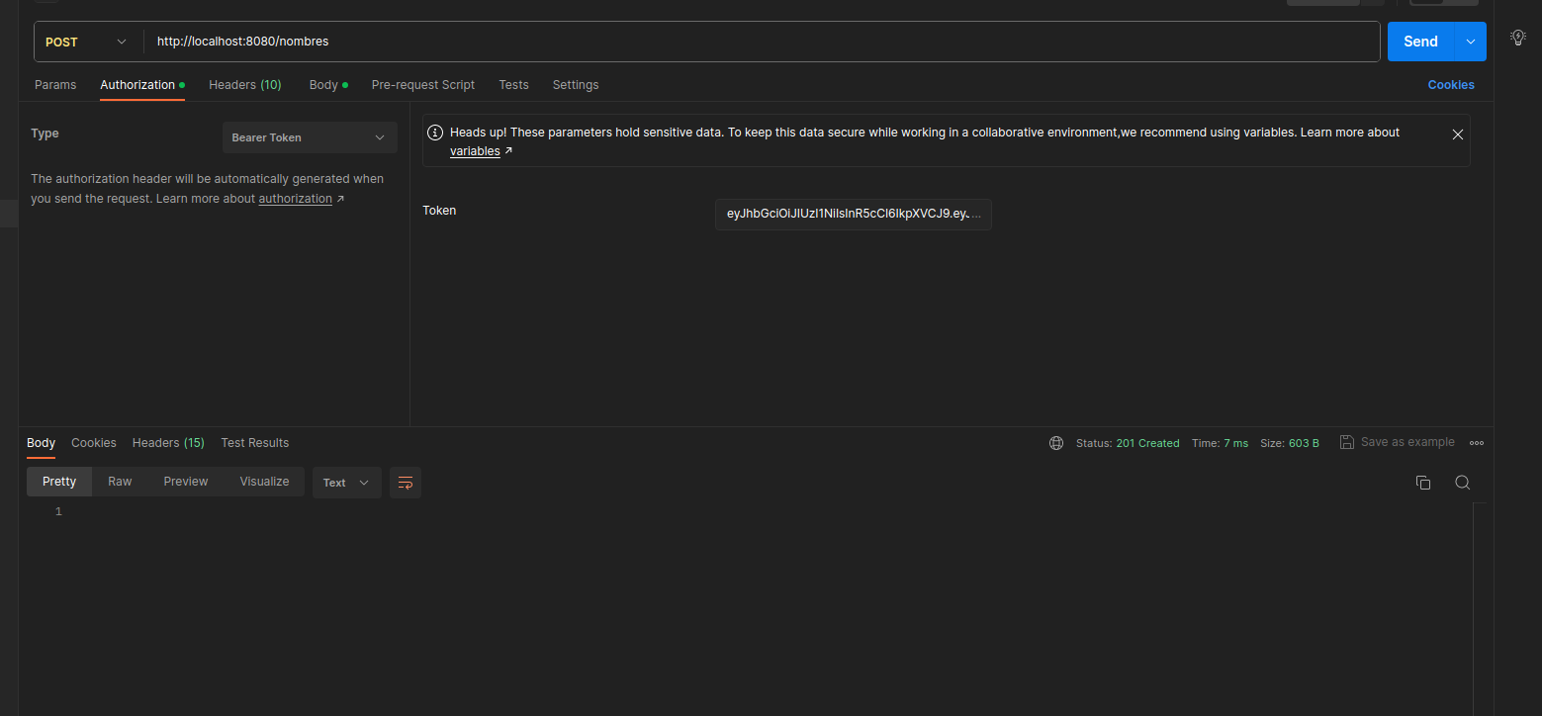

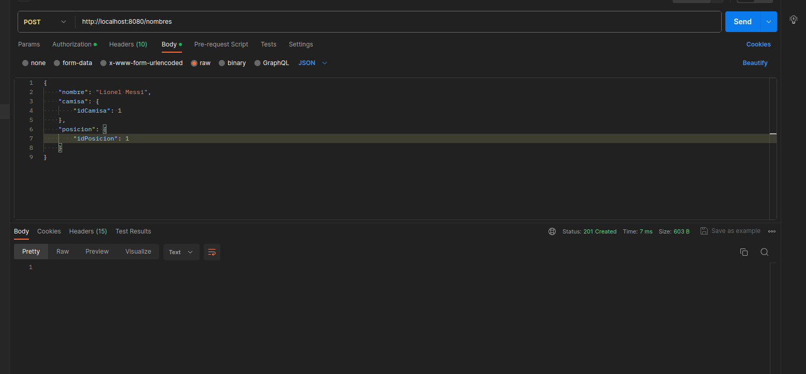

Modificar Jugadores

